Prototype 6

Op zondag 13-1-13 is prototype 6 ingeleverd. In dit hoofdstuk wordt het verschil met prototype 1 en de toevoegingen beschreven.

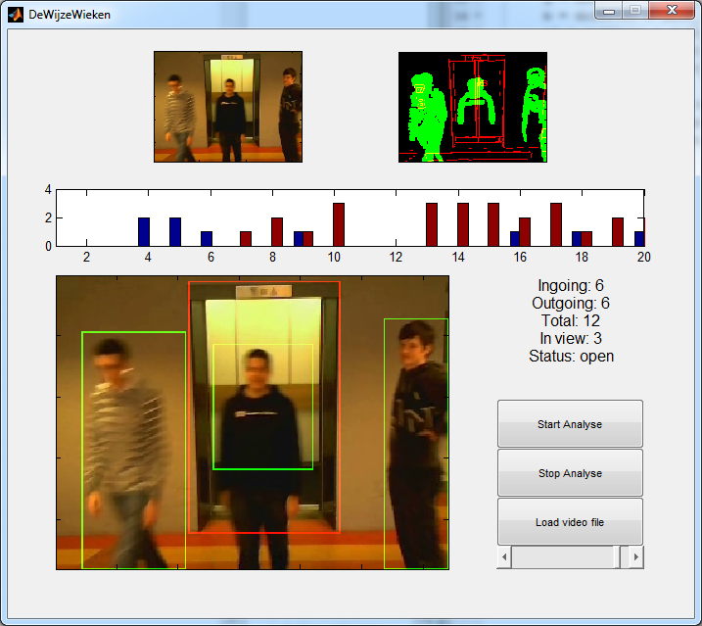In dit laatste prototype is de GUI naar de uiteindelijke layout veranderd. Hierbij is linksboven het originele beeld te zien, rechts de liftherkenning met daarboven op de bewegingsherkenning en linksonder het originele beeld met daar overheen de door het programma als mensen herkende personen, en het gebied dat door het programma als lift herkent is. Ook is boven het grote beeld een balk met daarin informatie over wat het programma wist over de mensen per frame, namelijk of deze zich binnen of buiten de lift bevinden. Rechts zijn de statistieken te zien en is het programma te bedienen.

In dit prototype is veranderd hoe de lift gedetecteerd wordt. In plaats van herkenning op basis van kleur(de liften zijn rood) is er nu herkenning op kleurovergangen ingebouwd. Deze aanpak heeft als voordeel dat de lijnen van de lift erg goed zichtbaar zijn, hoewel deze methode wel meer rekenkracht kost. Het verschil in resultaat is niet erg groot; bij deze methode is de lift wat groter en de lijnen iets nauwkeuriger. Dit leverde net iets beter resultaat op en daarom is dit veranderd in dit prototype. Meer over deze keuze is te lezen in het hoofdstuk over implementatiekeuzes.

Er is ook een andere segmentatie doorgevoerd. Er is heel veel werk gestoken in de segmentatie vanaf het begin, alleen hiervan wordt weinig meer gebruikt. Tijdens het ontwikkelen in de laatste week bleek de nieuwe segmentatie, ondanks veelbelovende resultaten, niet goed te werken binnen de lift. Er was voor andere testdoeleinden een segmentatie geschreven die puur op bewegingsdetectie werkt, en deze bleek beter te werken dan de huidige. Deze is dan ook geïmplementeerd in het prototype, ook omdat er geen tijd meer was om te kijken waarom de eerder gebruikte versie niet meer goed werkte.